3.2 Тестирование программного продукта

Программный продукт удовлетворяется всем предъявленным требованиям и имеет интуитивно понятный интерфейс.

При проверке работоспособности программы было проведено тестирование на отзыв программы при вводе корректных и некорректных данных, оставлении незаполненных ячеек.

Таблица 3.2.1 – Общая информация о тестировании

|  |  |
| --- | --- |
| Название проекта | T-shirt |
| Номер версии | 1.0 |
| Имя тестера | Бикбулатова Аделя, Иванов Виталий |
| Даты тестирования | 01.12.2022 |

Таблица 3.2.2 – Пользователь существует в системе с введенным логином и паролем

|  |  |
| --- | --- |
| Наименование | Описание |
| Test Case # | test_1 |
| Приоритет тестирования | Высокий |
| Название тестирование | Пользователь существует в системе с введенным логином и паролем |
| Резюме испытания | Необходимо добиться корректного поведения программы при вводе некорректных данных |
| Шаги тестирования | Ввод некорректных данных в текстовые поля;  нажатие кнопки «Войти» |
| Данные тестирования | Логин: test@mail.ru  Пароль: 123 |
| Ожидаемый результат | Программа должна вызвать окно с ошибкой, что пользователя не существуем |
| Фактический результат | В результате тестирование программа вывела окно с сообщением «Такого пользователя не существует! Зарегистрируйтесь!». |
| Предпосылки | Запуск программы |
| Статус (Pass/Fail) | Pass |
| Постусловия | Система не зависает, находится в состоянии полной работоспособности. |

Результат работы теста «test_1» показан на рисунке 3.2.1 и 3.2.2.

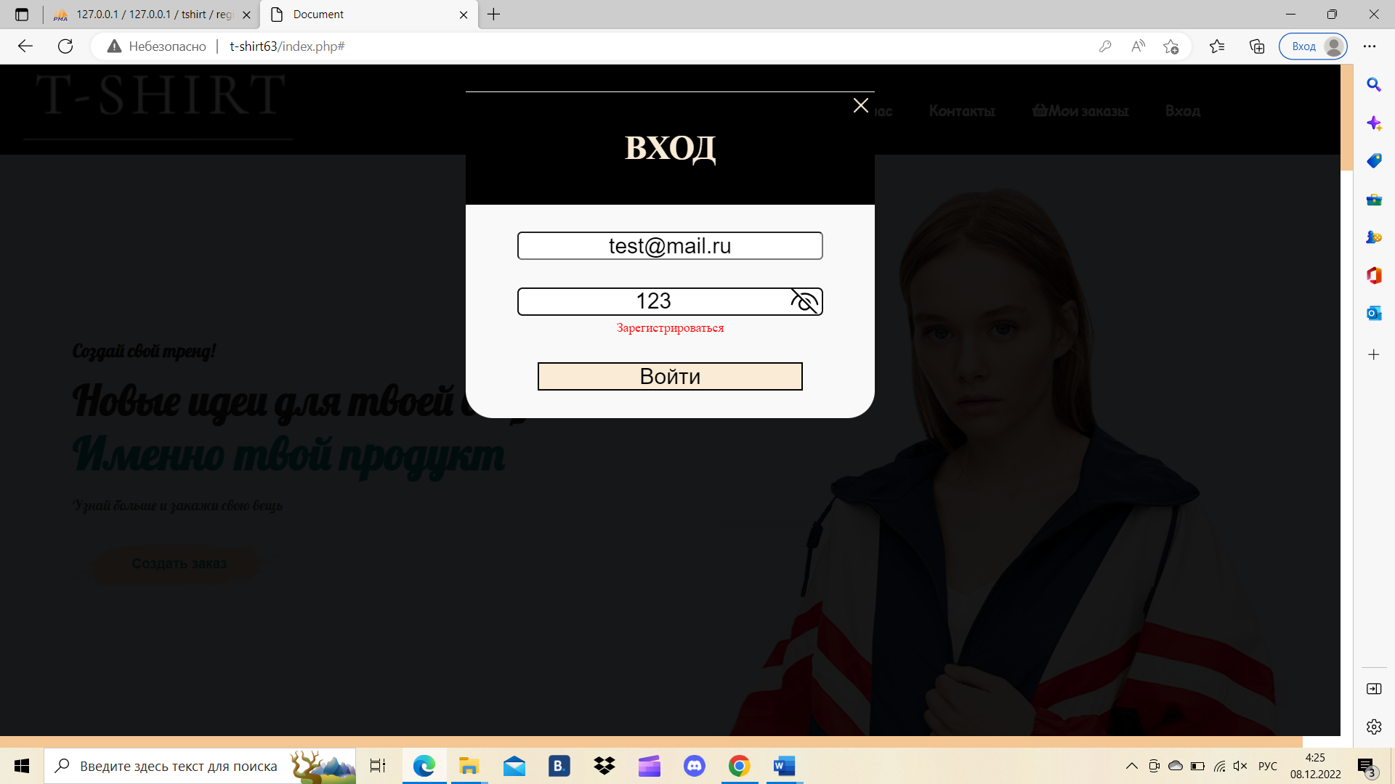

Рисунок 3.2.1 – Ввод данных для работы теста «test_1»

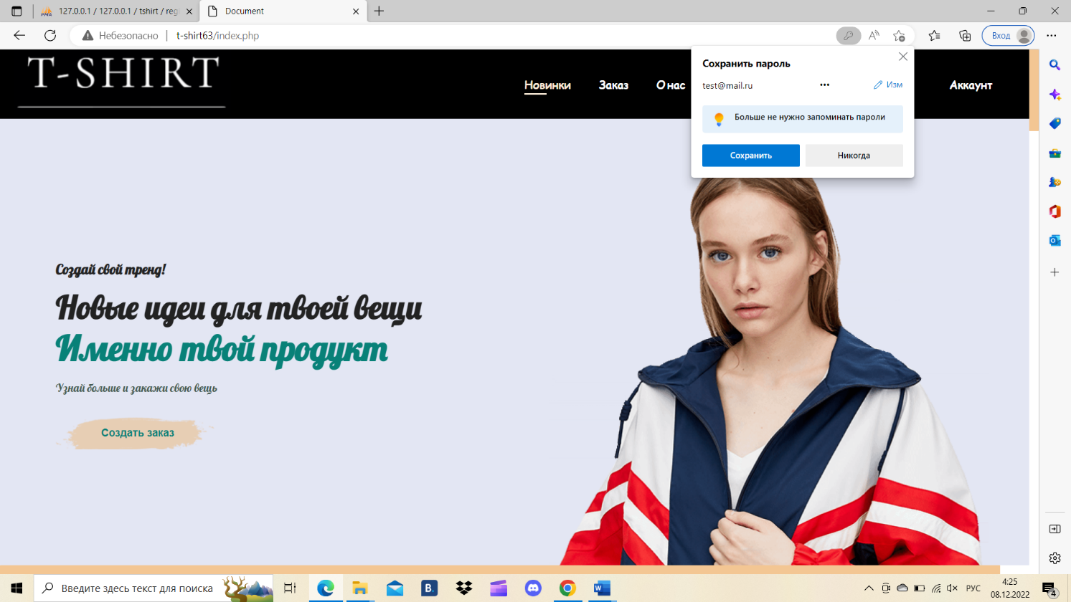

Рисунок 3.2.2 – Результат работы теста «test_1»

Таблица 3.2.3 – Проверка авторизации при пустых полях

|  |  |
| --- | --- |
| Наименование | Описание |
| Test Case # | test_2 |
| Приоритет тестирования | Высокий |
| Название тестирование | Проверка авторизации в модуле «Авторизация» с пустыми полями |
| Резюме испытания | Необходимо добиться корректного поведения программы при пустых полях |
| Шаги тестирования | Оставить пустыми текстовые поля;  нажатие кнопки «Войти» |
| Данные тестирования | Логин:  Пароль: |
| Ожидаемый результат | Программа должна вызвать окно с информацией о некорректных данных |
| Фактический результат | В результате тестирование программа вывела окно с сообщением «Все поля должны быть заполнены» |
| Предпосылки | Запуск программы |
| Статус (Pass/Fail) | Pass |
| Постусловия | Система не зависает, находится в состоянии полной работоспособности. |

Результат работы теста «test_2» показан на рисунке 3.2.3.

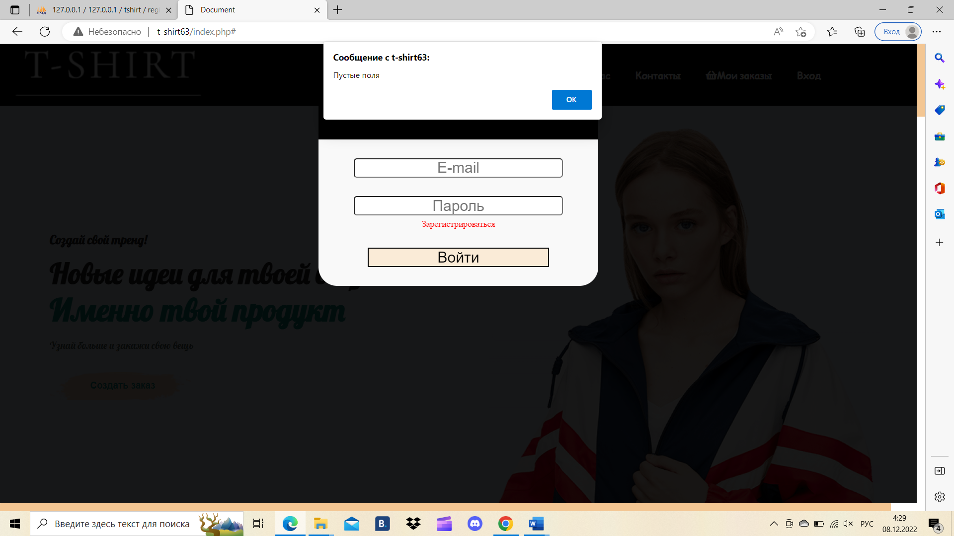

Рисунок 3.2.3 – Результат работы теста «test_2»

Таблица 3.2.4 – Проверка регистрации на пустые поля

|  |  |
| --- | --- |
| Наименование | Описание |
| Test Case # | test_3 |
| Приоритет тестирования | Высокий |
| Название тестирование | Проверка регистрации в модуле «Регистрация» с пустыми полями |
| Резюме испытания | Необходимо добиться корректного поведения программы при пустых полях |
| Шаги тестирования | Оставить пустыми текстовые поля;  нажатие кнопки «Регистрация». |
| Данные тестирования | Пустые поля |
| Ожидаемый результат | Программа должна вызвать окно с информацией о некорректных данных |
| Фактический результат | В результате тестирование программа вывела окно с сообщением «Все поля должны быть заполнены» |
| Предпосылки | Запуск программы |
| Статус (Pass/Fail) | Pass |
| Постусловия | Система не зависает, находится в состоянии полной работоспособности. |

Результат работы теста «test_3» показан на рисунке 3.2.4.

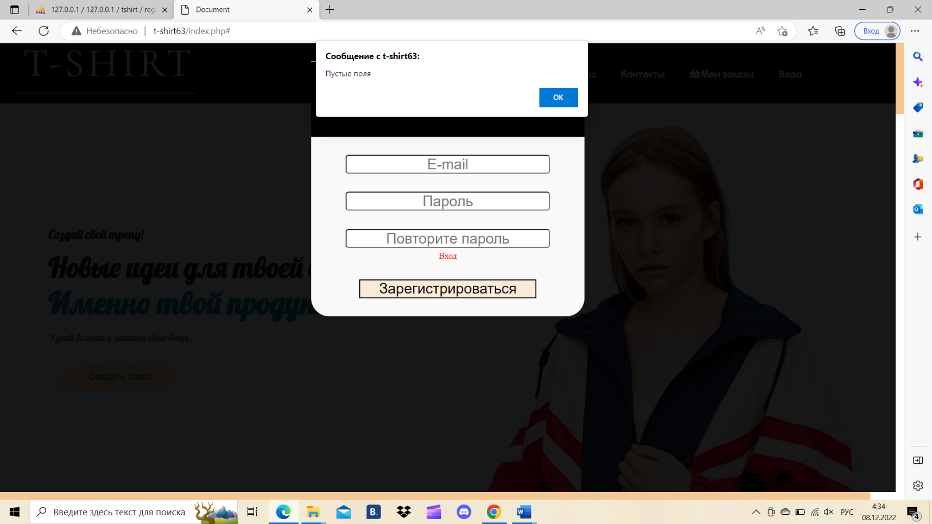

Рисунок 3.2.4 – Результат работы теста «test_3»

Таблица 3.2.3 – Проверка на неверный формат почты

|  |  |
| --- | --- |
| Наименование | Описание |
| Test Case # | test_4 |
| Приоритет тестирования | Высокий |
| Название тестирование | Проверка авторизации в модуле «Авторизация» с неверным форматом почты |
| Резюме испытания | Необходимо добиться корректного поведения программы при неверном формате почты |
| Шаги тестирования | Ввести неверный формат адреса почты;  нажатие кнопки «Зарегистрироваться» |
| Данные тестирования | Логин: поан  Пароль:123 |
| Ожидаемый результат | Программа должна вызвать окно с информацией о некорректных данных |
| Фактический результат | В результате тестирования программа вывела окно с сообщением «Неверный формат e-mail» |
| Предпосылки | Запуск программы |
| Статус (Pass/Fail) | Pass |
| Постусловия | Система не зависает, находится в состоянии полной работоспособности. |

Результат работы теста «test_4» показан на рисунке 3.2.5.

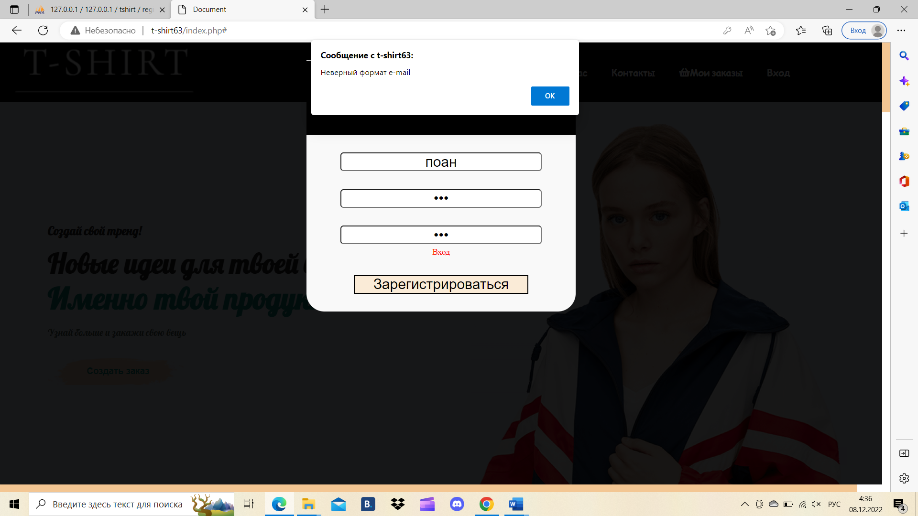

Рисунок 3.2.5 – Результат работы теста «test_4»

Таблица 3.2.4 – Проверка на создание заказа без аккаунта

|  |  |
| --- | --- |
| Наименование | Описание |
| Test Case # | test_5 |
| Приоритет тестирования | Высокий |
| Название тестирование | Проверка создания заказа в модуле «Заказ» без аккаунта |
| Резюме испытания | Необходимо добиться корректного поведения программы при создании заказа |
| Шаги тестирования | Не входить в аккаунт;  нажатие кнопки «Купить» |
| Данные тестирования | Вход в роли гостя |
| Ожидаемый результат | Программа должна вызвать окно с информацией о необходимости войти в аккаунт |
| Фактический результат | В результате тестирования программа вывела окно с сообщением «Неверный формат e-mail» |
| Предпосылки | Запуск программы |
| Статус (Pass/Fail) | Pass |
| Постусловия | Система не зависает, находится в состоянии полной работоспособности. |

Результат работы теста «test_5» показан на рисунке 3.2.6.

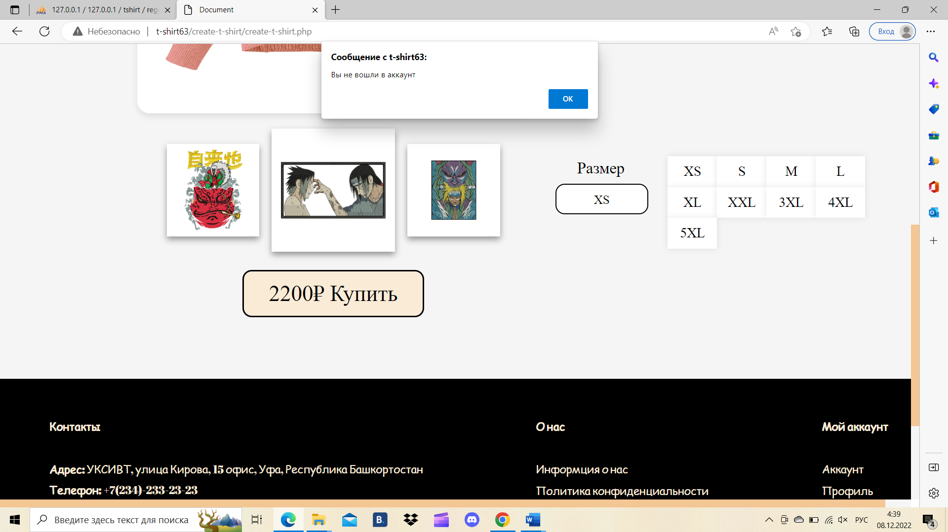

Рисунок 3.2.6 – Результат работы теста «test_5»

Таблица 3.2.5 – Проверка на создание заказа при неполных данных

|  |  |
| --- | --- |
| Наименование | Описание |
| Test Case # | test_6 |
| Приоритет тестирования | Высокий |
| Название тестирование | Проверка создания заказа в модуле «Заказ» без данных |
| Резюме испытания | Необходимо добиться корректного поведения программы при создании заказа |
| Шаги тестирования | Войти в аккаунт;  Нажатие кнопки «Купить» |
| Данные тестирования | Пустые поля в профиле |
| Ожидаемый результат | Программа должна вызвать окно с информацией о необходимости заполнить данные в аккаунте |
| Фактический результат | В результате тестирования программа вывела окно с сообщением «Сначала нужно заполнить данные в профиле» |
| Предпосылки | Запуск программы |
| Статус (Pass/Fail) | Pass |
| Постусловия | Система не зависает, находится в состоянии полной работоспособности. |

Результат работы теста «test_6» показан на рисунке 3.2.7.

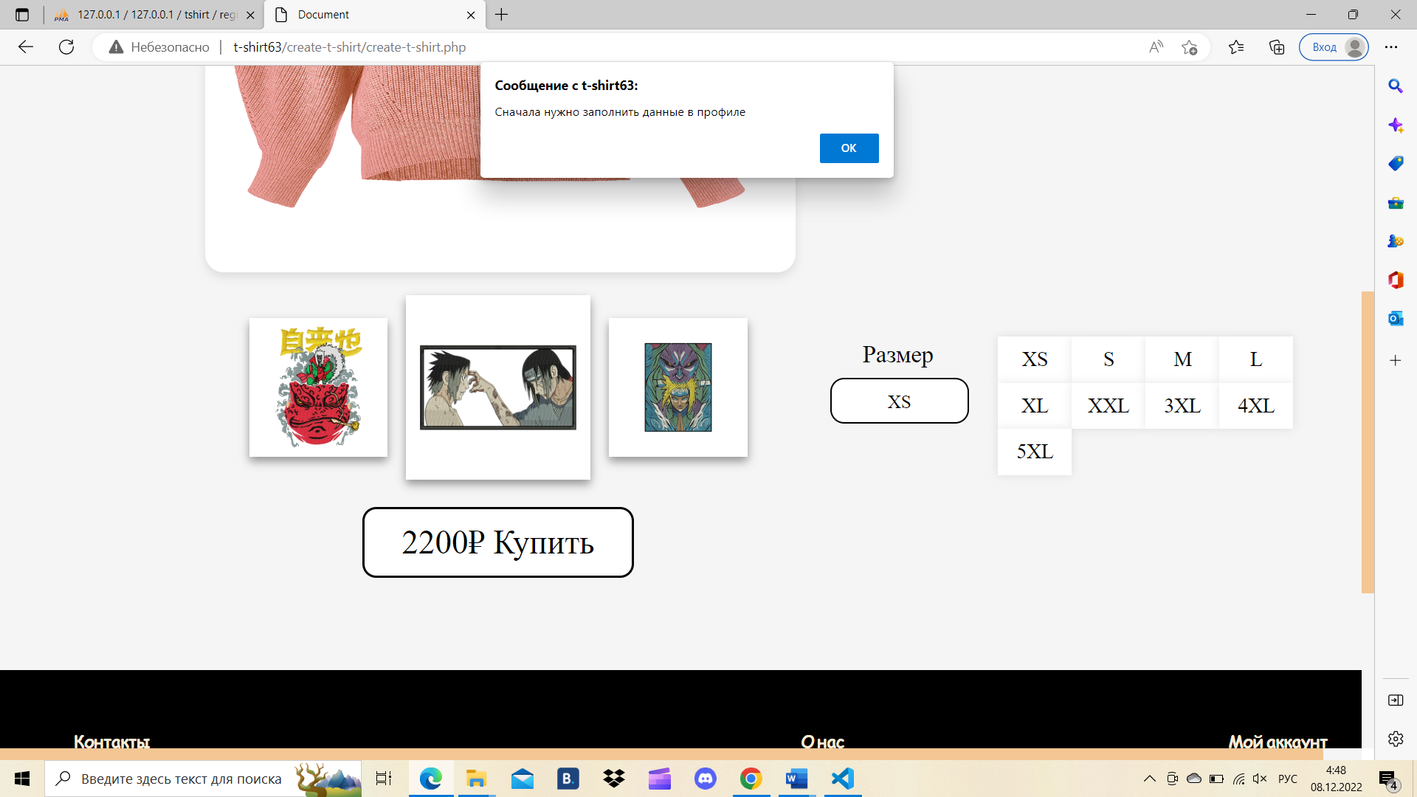

Рисунок 3.2.7 – Результат работы теста «test_6»

Таблица 3.2.5 – Проверка на изменение данных в профиле

|  |  |
| --- | --- |
| Наименование | Описание |
| Test Case # | test_7 |
| Приоритет тестирования | Высокий |
| Название тестирование | Проверка изменения данных в профиле |
| Резюме испытания | Необходимо добиться корректного поведения программы при создании заказа |
| Шаги тестирования | Войти в аккаунт;  Изменить данные |
| Данные тестирования | Заполнить поля в пофиле |
| Ожидаемый результат | Программа должна вызвать окно с информацией об успешном изменении данных |
| Фактический результат | В результате тестирования программа вывела окно с сообщением «Успешно изменили данные» |
| Предпосылки | Запуск программы |
| Статус (Pass/Fail) | Pass |
| Постусловия | Система не зависает, находится в состоянии полной работоспособности. |

Результат работы теста «test_7» показан на рисунке 3.2.8.

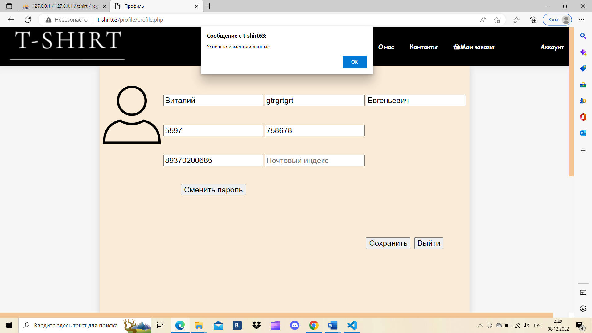

Рисунок 3.2.8 – Результат работы теста «test_7»